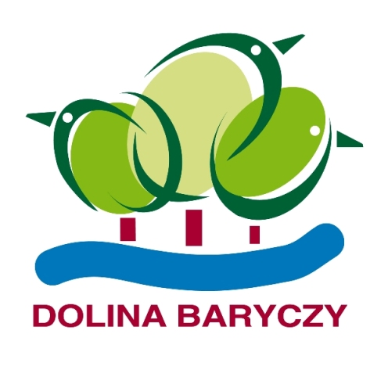
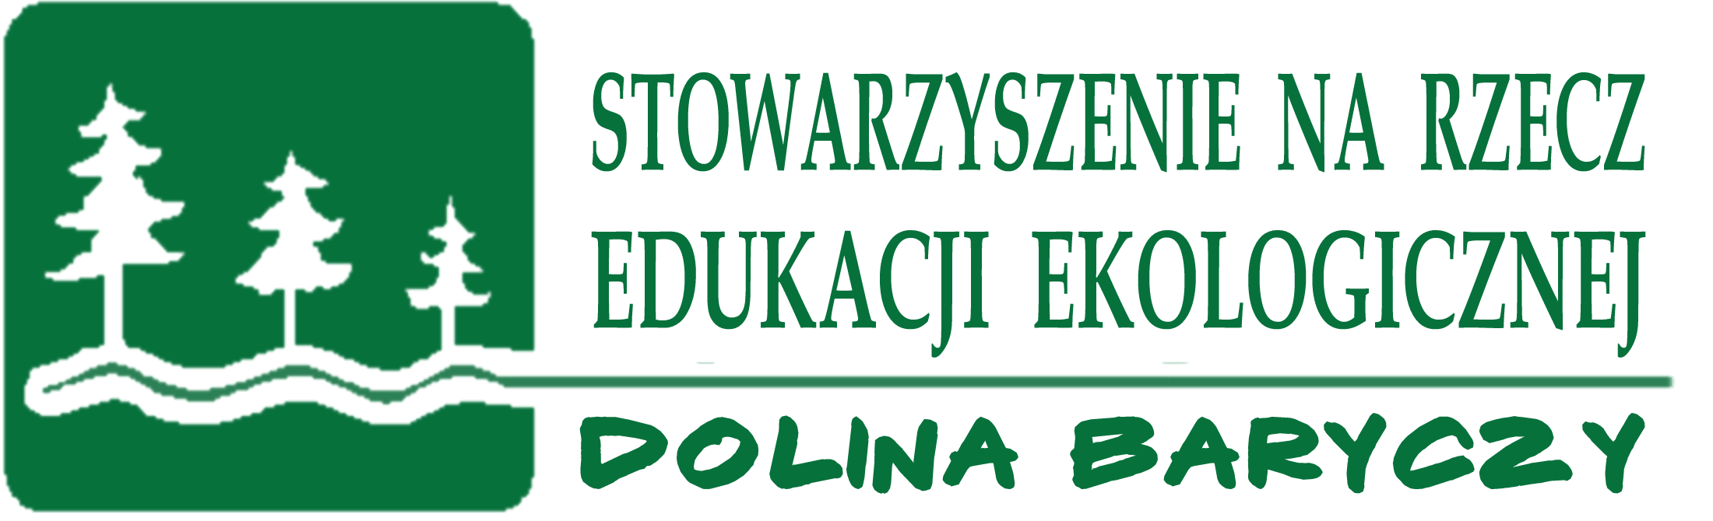

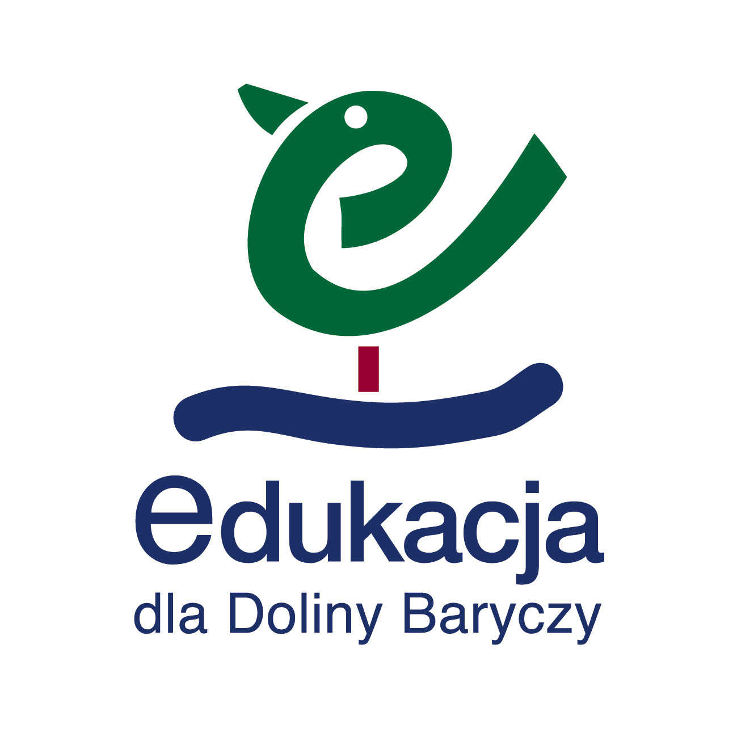
REGULAMIN
REGIONALNEGO KONKURSU WIEDZY O DOLINIE BARYCZY
EDYCJA XIX
Szkoły podstawowe
- Organizatorem konkursu jest Stowarzyszenie na Rzecz Edukacji Ekologicznej „Dolina Baryczy” we współpracy z Urzędem Miejskim w Miliczu, Ośrodkiem Kultury w Miliczu, Stowarzyszeniem „Partnerstwo dla Doliny Baryczy”, Nadleśnictwami: Milicz, Żmigród i Antonin oraz innymi partnerami lokalnymi.

Celem konkursu jest popularyzacja wiedzy, poznawanie walorów przyrodniczych i historycznych regionu Doliny Baryczy, podnoszenie świadomości ekologicznej wśród uczniów szkół podstawowych, gimnazjów i szkół ponadgimnazjalnych, pobudzanie zainteresowań dotyczących miejsca zamieszkania w tym dziedzictwa kulturowego i przyrodniczego naszego regionu.
Realizacja projektu sprzyja integracji nauczycieli różnych przedmiotów oraz uczniów szkół podstawowych, gimnazjów, szkół ponadgimnazjalnych.

Celem przewodnim konkursu jest promocja regionu Doliny Baryczy jako obszaru objętego programem Natura 2000
- Konkurs skierowany jest do uczniów wszystkich typów szkół na terenie regionu Doliny Baryczy.
- Konkurs odbywa się w kategoriach: szkoły podstawowe (kl. IV-VI), gimnazja uczniów szkoły ponadgimnazjalne

Szkoła zgłasza udział w konkursie na załączonej do regulaminu karcie zgłoszenia w nieprzekraczalnym terminie do 10 września 2015r.
mail: zofiapietryka@op.pl lub na adres:
Stowarzyszenie na rzecz Edukacji Ekologicznej “Dolina Baryczy”
ul. Waresiaka 7, 56-300 Milicz
I - etap szkolny – w terminie od 1 do 8 października 2015 r- zestawy konkursowe wraz z protokołem z etapu szkolnego zostaną wysłane mailem na adres koordynatora szkolnego/szkoły w terminie do 28.09.2015. - komisja szkolna powołana przez dyrektora kwalifikuje dwóch uczniów o najwyższych wynikach (przy uzyskaniu przez uczniów jednakowej ilości punktów komisja przeprowadza dogrywkę wg wcześniej ustalonych w szkole reguł).
Zadania konkursowe przygotowano w oparciu o wskazaną literaturę, będą w formie testu sprawdzającego wiedzę i umiejętności w zakresie znajomości walorów przyrodniczo- historycznych regionu Doliny Baryczy oraz wiedzy ekologicznej

Przewodniczący komisji szkolnej przesyła protokół konkursu do organizatora
w terminie do 13.10.2015
na adres: Stowarzyszenie na Rzecz Edukacji Ekologicznej „Dolina Baryczy”
pl. Ks. E. Waresiaka 7, lub skan protokołu na mail zofiapietryka@op.pl

II - finał - odbędzie się 22 października 2015. w Ośrodku Kultury w Miliczu o godz. 10.00

uczniowie szkół podstawowych- eliminacje zespołowe (dwu -osobowe reprezentacje szkoły- finaliści etapu szkolnego)

Zadania dla uczestników będą dotyczyły regionu Doliny Baryczy (w części dolnośląskiej gminy: Milicz, Krośnice, Cieszków, Żmigród, Twardogóra oraz w części wielkopolskiej: Odolanów, Przygodzie, Sośnie) oraz wiedzy ekologicznej i sozologicznej:
Zadania w kategoriach:
      - ekologia i ochrona środowiska, formy ochrony przyrody
      - geografia regionalna i turystyka
      - historia regionalna
      - gospodarka i współczesność regionu
      - zadania topograficzne
      - rozpoznawanie chronionych gatunków roślin i zwierząt występujących na terenie regionu Dolina Baryczy

- Etapy szkolne organizują szkoły we współpracy z lokalnymi jednostkami samorządowymi.

- W finale przewidziane są nagrody i dyplomy dla uczniów ufundowane przez patronów i organizatorów konkursu, podziękowania dla szkół biorących udział w konkursie oraz nauczycieli przygotowujących uczniów.

- Organizator powoła komisję konkursową w skład, której będą wchodzić przedstawiciele organizacji i instytucji partnerskich..

Uwaga!
Uczniowie, którzy zajęli I miejsce w poprzedniej edycji konkursu na danym poziomie edukacyjnym, nie mogą być uczestnikami, gdyż zostaną zaproszeni do pracy w komisji konkursowej
- Na finał, zapraszamy przedstawicieli władz samorządowych i oświatowych, dyrektorów szkół biorących udział w konkursie, nauczycieli i uczniów zainteresowanych problemami ekologii, ochrony środowiska i regionalizmem.

- Literatura ( szkoły podstawowe):
    - Ireneusz Kowalski, Włodzimierz Ranoszek. Przez stawy i lasy Doliny Baryczy. Przewodnik turystyczny. Fundacja Zielona Dolina 2013
    - Ewald, Włodzimierz Ranoszek „Park Krajobrazowy Doliny Baryczy”, Milicz 2004
    - „Mapa turystyczna Doliny Baryczy” wyd. Plan
    - Strony internetowe gmin i powiatów Doliny Baryczy
    - Strona internetowa www.edukacja.barycz.pl
    - Podręczniki do przyrody klasy IV-VI- treści ekologiczne i sozologiczne
Zaleca się ćwiczenie wiedzy i umiejętności z wykorzystaniem gry edukacyjnej „OMNIBUS DOLINY BARYCZY” opracowanej przez w ramach Programu Edukacja dla Doliny Baryczy.

Zespół Organizacyjny Konkursu:
Stowarzyszenie na Rzecz Edukacji Ekologicznej „Dolina Baryczy’ oraz nauczyciele przyrodnicy i historycy. Informacji udziela: Zofia Pietryka tel. 606 316 128 lub 698 469 574
Projekt „Konkurs o Dolinie Baryczy” jest realizowany przez Stowarzyszenie na Rzecz Edukacji Ekologicznej „Dolina Baryczy” w ramach dotacji z Gminy Milicz i wsparciu Stowarzyszenia „Partnerstwo dla Doliny Baryczy”, Banku Spółdzielczego w Miliczu oraz innych lokalnych instytucji i organizacji.
Konkurs został wpisany do programu DNI KARPIA jako impreza edukacyjna.

KARTA ZGŁOSZENIA
„REGIONALNY KONKURS O DOLINIE BARYCZY”
dla szkół podstawowych
TERMIN ZGŁOSZENIA SZKOŁY DO 10 września 2015
na adres:
Stowarzyszenie na Rzecz Edukacji Ekologicznej „Dolina Baryczy”
pl. Ks. E. Waresiaka 7, 56- 300 Milicz
mail: zofiapietryka@op.pl

Nazwa i adres szkoły ……………………………………………………………………
…………………………………………………………………………………………...
telefon ………………………………
Nazwisko i imię nauczyciela (koordynatora szkolnego) ……………………………….
Adres mailowy koordynatora………………………………………………………...
Gmina (organ prowadzący placówkę)…………………………………………………..
…………………………………………………………………………………………...

Organizator prześle na adres mailowy koordynatora zestaw pytań i klucz odpowiedzi oraz wzór protokołu w terminie do 28.09.2015. Prosimy o powielenie potrzebnej ilości zestawów, dla każdego ucznia biorącego udział w etapie szkolnym, zabezpieczenie testów do eliminacji szkolnych.

Terminarz:
I etap - szkolny – od 1 do 8 października (w placówkach macierzystych)
Przesłanie protokołów z przebiegu etapu szkolnego prosimy przesłać na adres organizatorów do 13.10.2015r.

II etap - finał – 22 października 2015r. godz. 10.00 w Ośrodku Kultury w Miliczu

……………………………  pieczęć szkoły | ……………………………  dyrektor szkoły

